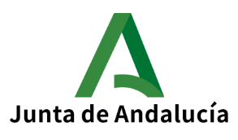
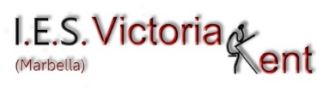
PROYECTO: “UN NUEVO HORIZONTE”. PROGRAMACIÓN DE INTEGRACIÓN PROFESIONAL Y VOCACIONAL.

Nombre: __________________________________________ Curso: _________
Edad: ____ Fecha de nacimiento: ________________

Después de haber realizado una entrevista con el alumnado, consideramos que para el alumno/a en cuestión, se eligen los siguientes recursos:
-O.A.L. Arte y Cultura.
-S.A.E. Servicio Andaluz de Empleo.
-F.P.B. Formación Profesional Básica.
-PICE. Programa Integral de Cualificación y Empleo.
-F.P.E. Formación Profesional para el Empleo.
-ERACIS. Plan local de intervención.
-Marbella Integra. Ayuntamiento de Marbella.

Cualquier duda, puede consultar: departamentoorientacionvk@gmail.com.
Tlf: 671534132

Atentamente, jefatura de orientación,

Fdo: __________________________

